**КОТ И ПЕС**

**СПЕШАТ НА ПОМОЩЬ**

Каждый из нас в своей жизни так или иначе общается с домашними животными. Жители сель­ских мест имеют возможность взаимодействовать с более широким кругом «братьев наших мень­ших». Городское население чаще контактирует с собаками, кошками, рыбками, птичками, хомяч­ками. По каким критериям люди обзаводятся «некров­ными родственниками», зачем им дополнительные хлопоты и заботы, каково психологическое пред­назначение этих членов семьи? Как мохнатым чет­вероногим — кошке и собаке — удалось попасть в разряд любимчиков и завоевать доверие и ува­жение людей? Что получают в наше цивилизован­ное время хозяева природы от общения с живот­ными, зачем они им? Взрослые, возможно, задумаются, есть ли психологический смысл в выборе определенного животного — кошки или собаки, какие особенности личности ребенка фор­мирует общение с каждым из них;

**как можно, используя наблюдения за поведением и повадками животных, научить ребенка эффективным спосо­бам взаимодействия с окружающим, преодоления страхов, одиночества, замкнутости, агрессивности и беспомощности.**

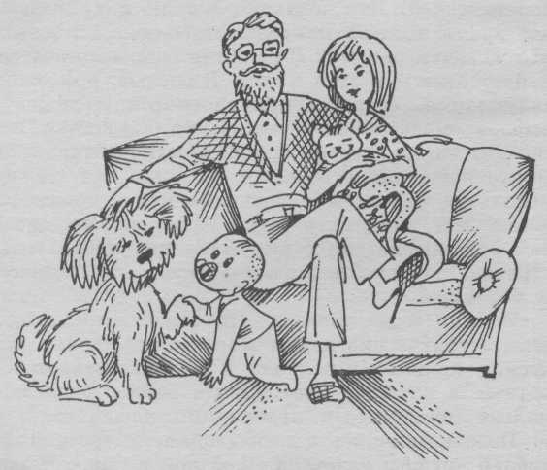 Познакомившись с необычайно интересной ис­торией дружбы человека с собакой и кошкой, осо­бенностями их поведения и позициями жизненной активности, вы сможете понять, что именно позволяет этим животным, оставаясь самими собой, приспосабливаться к постоянно меняющимся ус­ловиям. Из глубины веков берет свои истоки **анималотерапия (от англ. *animal* — *животное)* — созданный реальной жизнью метод оказания психологической помощи через взаимодействие с животными и их символами (образами, рисунками, игрушками).**

Почувствовав себя «хозяином природы», человек тем не менее не забыл свое почитание животных, по крайней мере на уровне подсознания, и никогда не разорвет с ними отношения. А передаваемый по наследству опыт, что у животных есть чему по­учиться, лежит в основе современных представле­ний об анималотерапии. Являясь одним из психоло­гических методов, она базируется на исследованиях и законах психологии человека, зоопсихологии и этологии.

З. Фрейд отмечал, что многие механизмы функ­ционирования психики первобытных людей, образо­вание запретов, возникновение тотемизма можно изучить на основе данных о детских фобиях. Дет­ские страхи и фобии выражаются в боязни какого-то определенного животного. При этом, как прави­ло, обнаруживается двойственная установка ребен­ка: с одной стороны, он боится животного, а с другой — проявляет к нему всяческий интерес, фиксируя на нем свое внимание и подражая ему.Эти двойственные чувства к животному, как счи­тал 3. Фрейд, являются ни чем иным, как бессозна­тельными замещениями в психике тех скрытых чувств, которые ребенок испытывает к родителям. Благодаря такому замещению происходит разреше­ние внутрипсихических конфликтов. 3. Фрейд отме­чал, что символы животных в психике ребенка вы­полняют роль проекции бессознательных влечений и чувств, компенсируют потребности «я». Проводя аналогию между ребенком и первобыт­ным человеком, 3. Фрейд писал, что отношение ре­бенка к животному имеет много сходного с тотемическим отношением первобытного человека; по по­веденческим проявлениям, переживаниям и естественности животное воспринимается ребенком ближе, чем кажущийся ему загадочным взрослый**. Общаясь с животным, ребенок переносит на отноше­ние к нему свои страхи, комплексы, проблемы.**

Ученик 3. Фрейда К. Г. Юнг в теории об архети­пах и коллективном бессознательном отмечал, что своеобразное отношение к животным и их символам закреплялось тысячелетней памятью поколений че­рез мифы, легенды, сказки, художественное творче­ство. До наших времен дошли предания о живот­ных — помощниках, героях, волшебниках, которые способствуют расширению представлений о добре и зле, помогают разобраться в реальных жизненных ситуациях.

А. Адлер в разработанной им индивидуальной психологии рассматривал каждого человека как нуж­дающегося в постоянном совершенствовании, имею­щего свой жизненный стиль и считал, что личность формируется уже в первые 4—5 лет и большой ошибкой может стать закрепление каких-то опреде­ленных переживаний в качестве основы будущей жизни. «Потребность роста» и «стремление к совер­шенству» — вот основы формирования жизненного стиля. Несмотря на неблагоприятные ситуации дет­ства — болезни, неправильное воспитание — **ребе­нок всегда готов к изменениям, способным обеспе­чить адаптацию его в обществе.**

Неофрейдист Э. Фромм, сравнивая адаптивные возможности животных и человека, писал: «Живот­ное адаптируется к изменяющимся условиям путем изменения самого себя, а не путем изменения окру­жающей среды...». Чем менее совершенна и устой­чива инстинктивная организация животных, тем более развивается их мозг и способность к обуче­нию. Именно этим характеризуются домашние жи­вотные: их отличает от диких высокая степень адап­тации к жизни среди людей, способность взаимодей­ствовать с ними. У человека адаптация с помощью инстинктов достигла минимального уровня. Человек обладает разумом, абстрактным мышлением, речью, системой мотивов и ценностей, способностью про­гнозировать будущее. Все это позволяет, по мнению Э. Фромма, «осознавать себя, изменяться и разви­ваться, искать пути преодоления затруднений». В крайних случаях человек может приспосабливаться и к неблагоприятным условиям социума. Но это происходит за счет изменения его интеллектуаль­ных и эмоциональных реакций, могут возникнуть серьезные личностные проблемы и напряжения. Когда социальные модели поведения входят в про­тиворечие с индивидуальными свойствами, прихо­дится либо менять эти модели, либо корректировать качества личности.

Развивая мысли о непрерывном развитии и со­вершенствовании личности, Э. Эриксон ввел понятие «психосоциальных кризисов» и указал их роль в адаптации ребенка к изменениям социума.

Сопоставляя адаптивные возможности животных и способности детей к изменениям, Э. Эриксон пи­сал: «Давайте не забывать, что наши прирученные животные и домашние питомцы, кого мы так лег­ко принимаем за мерило животного мира, — это тщательно отобранные и чистопородные существа, которые научаются служить нашим практическим и эмоциональным нуждам в той мере, в какой мы заботимся о них». То, чему человек их обучает, не повышает их шансы на выживание. **Важны имен­но те механизмы поведения, которые закреплены инстинктивно, передаются из поколения в поколе­ние. Поведение ребенка не является простым овладением поведенческих стереотипов, их должны еще сформировать социальные факторы: традиции, куль­тура, общение.**

Педагог-психолог Вылегжанина О.И.